TEHNIŠKI ŠOLSKI CENTER MARIBOR
VIŠJA STROKOVNA ŠOLA
PROGRAM: STROJNIŠTVO

Vid TREVEN

IZDELAVA MANIPULATORJA V PODJETJU TRPIN STROJEGRADNJA D. O. O ZA STREGO DVEH STRUŽNIC ALUMINIJA.

DIPLOMSKO DELO

Višješolski strokovni študij

Maribor, 2017
TEHNIŠKI ŠOLSKI CENTER MARIBOR
VIŠJA STROKOVNA ŠOLA
PROGRAM: STROJNIŠTVO

Vid TREVEN

IZDELAVA MANIPULATORJA V PODJETJU TRPIN STROJEGRADNJA D. O. O ZA STREGO DVEH STRUŽNIC ALUMINIJA.

DIPLOMSKO DELO

Višješolski strokovni študij

PRODUCTION OF MANIPULATOR FOR FEEDING TWO LATHES FOR ALUMINIUM IN COMPANY TRPIN STROJEGRADNJA D. O. O.

GRADUATION THESIS

Higher vocational studies

Maribor, 2017

ZAHVALA

V začetku se zahvaljujem direktorju, Robertu Trpinu, za možnost opravljanja diplomskega dela v podjetju Strojegradnja Trpin d. o. o. in mentorju, mag, Samu Čretniku, za mentorstvo in spodbudo pri izdelavi diplomskega dela.

IZJAVA O AVTORSTVU

Podpisani Vid Treven, rojen 3. 5. 1995 v Ljubljani, študent Tehniškega šolskega centra Maribor, Višje strokovne šole, programa strojništvo Izjavljam, da je diplomsko delo z naslovom Izdelava manipulatorja v podjetju Trpin strojegradnja d. o. o za strego dveh stružnic aluminija, avtorsko delo.

V diplomskem delu so vsi uporabljeni viri in literatura konkretno navedeni; teksti niso prepisani brez navedbe avtorjev.

Diplomsko delo je lektorirala mag. Ana Žagar, prof. slov.

Kraj in datum:

Lastnoročni podpis študenta/-ke:

MENTORSTVO

Diplomsko delo je zaključek Višješolskega strokovnega študija, smer strojništvo, opravljen je bil na Tehniškem šolskem centru Maribor, Višji strokovni šoli.

Študijska komisija Tehniškega šolskega centra Maribor, Višje strokovne šole, je za mentorja diplomskega dela, imenovala mag. Sama Čretnika.

Komisija za oceno in zagovor:
Predsednik:
Član / mentor:
Član:
Član / somentor:

Datum diplomskega izpita:

KLJUČNA DOKUMENTACIJSKA INFORMACIJA

ŠD Dd
DK 621.7/.941:669:681.5(076.5)
KG manipulator/konstruiranje/obdelava/servo/linearna enota
AV TREVEN, Vid
SA ČRETNIK, Samo
KZ SI-2000 Maribor, Zolajeva 12
ZA Tehniški šolski center Maribor, Višja strokovna šola
LI 2017
IN IZDELAVA MANIPULATORJA V PODJETJU TRPIN STROJEGRADNJA D. O. O ZA STREGO DVEH STRUŽNIC ALUMINIJA
TD Diplomsko delo (višješolski strokovni študij)
OP VIII, 32 str., 29 sl., 1 pril., 4 vir.
IJ sl
JI sl/en
AI Diplomsko delo zajema opis konstruiranja, izdelave, obdelave in montažo manipulatorja za strego stružnic. Manipulator je bil skonstruiran s programom SolidWorks. Za osnovne dele manipulatorja so bile uporabljene pohištvene cevi 200 x 200, linearne enote Unimotion, ki so gnane preko jermena, ki ga poganja servo motor.

Pri konstruiranju se je upoštevala prostorska in nosilna omejitev. Ob zagonu se je ugotovilo, da manipulator opravlja svojo funkcijo brezhibno in služi svojemu namenu.

KEY WORDS DOCUMENTATION

DN Dd
DC 621.7/.941:669:681.5(076.5)
CX manipulator/modeling/processing/servo/linear unit
AU TREVEN, Vid
AA ČRETNIK, Samo
PP SI-2000 Maribor, Zolajeva 12
PB Technical School Centre Maribor, Higher Vocational College
PY 2017
TI PRODUCTION OF MANIPULATOR FOR FEEDING TWO LATHES FOR ALUMINIUM IN COMPANY TRPIN STROJEGRADNJA D. O. O.
DT Graduation Thesis (Higher vocational studies)
NO VIII., 32 p., 29 fig., 1 ann., 4 ref.
LA sl
AL sl/en
AB The diploma thesis contains description of fabrication, processing and installation of manipulator for feeding lathes. Blueprints for manipulator were created with program SolidWorks. The basic of manipulator consists of square tubing 200 x 200 and linear units Unimotion which are driven by belt powered by servo motor.

In the modeling process it was considered space and load limit. At startup we found out that manipulator does his function flawlessly and serves his purpose.

KAZALO VSEBINE
1 UVOD 1
1.1. OPREDELITEV PROBLEMA 1
1.2. NAMEN IN CILJI DIPLOMSKEGA DELA 1
2 PREGLED STANJA 2
3 IZDELAVA MANIPULATORJA 3
3.1. KONSTRUIRANJE 3
3.2. SPLOŠNO O MATERIALIH 5
3.2.1. Mehanska priprava jekla na obdelavo 5
3.2.2. Varjenje 6
3.2.3. Rezkanje 8
3.2.4. Struženje 11
3.2.5. Vrtanje 14
3.2.6. Brušenje zvarov 16
3.2.7. Vrezovanje navojev 18
3.3. TEŽAVE IN NJIHOVO ODPRAVLJANJE 20
3.4. MONTAŽA IN ZAGON 27
3.4.1. Montaža 27
3.4.2. Zagon 28
3.5. TEHNIŠKA DOKUMENTACIJA 29
3.5.1. Izdelava delavniških risb 29
4 ZAKLJUČEK 31
5 VIRI 32
PRILOGE

KAZALO SLIK

Slika 1: Obračalno - prijemalni mehanizem 3
Slika 2: Sestav verzija 1 4
Slika 3: Senzor 4
Slika 4: Priprava na varjenje 6
Slika 5: Zvarjenec (podporna noga) 7
Slika 6: Rezkanje 9
Slika 7: Struženje osovine 11
Slika 8: Osovina 12
Slika 9: Nosilec prstov (lasersko točkanje) 14
Slika 10: Nosilec prstov (pred-vrtanje) 15
Slika 11: Podporna noga (pred brušenjem) 16
Slika 12: Podporna noga (zbrušeni zvari) 17
Slika 13: Vrezovalnik navojev Roscamat 400 18
Slika 14: Nosilec prstov brez izreza 20
Slika 15: Nosilec prstov izdelava izreza 21
Slika 16: Nosilec prstov z izrezom 21
Slika 17: Mehanizem z zmanjšano težo 22
Slika 18: Zasilna montaža za potrebe ožičenja 23
Slika 19: Model verzije 2 24
Slika 20: Ogrodje mehanizma iz aluminija 24
Slika 21: Ojačitve cevi z izvrtinami 25
Slika 22: Cev s porezkanimi ojačitvami 25
Slika 23: Povezovalni kotnik linearnih enot 26
Slika 24: Montaža manipulatorja 27
Slika 25: Dodatna ojačitev 28
Slika 26: Zaščitne mreže na manipulatorju 28
Slika 27: Nosilec prstov 29
Slika 28: Stranska plošča mehanizma 30
Slika 29: Sestav prijemala z obdelovancem 30

UVOD

V industriji se delavci velikokrat srečujejo z enostavnim in ponavljajočim se rokovanjem z obdelovanci. Namen in cilj vsakega podjetja je, da se obdelovalni stroji ne ustavljajo za več časa, kot je potrebno za izpetje obdelovanca in vpetje surovca, saj nedelujoč stroj podjetju predstavlja strošek.

V tem duhu se nagibamo k temu, da se enostavne in preproste manipulacije opravljajo avtomatsko, kar pomeni, da prihranimo na času. Za takšne manipulacije uporabljamo namenskih strojev, kot so roboti, transportni trakovi, manipulatorji …

OPREDELITEV PROBLEMA

Področje diplomskega dela bo predvsem konstruiranje, mehanska obdelava in varjenje. Pri konstruiranju bodo upoštevani preračuni, skice, delavniške risbe in potek konstruiranja. Mehanska obdelava bo opremljena s slikami, parametri obdelave in orodja, ki bodo pri obdelavi uporabljena. Problem diplomskega dela je najti najboljšo izvedbo manipulatorja in ga izdelati. Namen izvedbe projekta je, da se nadomesti posluževalec stružnice z manipulatorjem, saj se tako prihrani čas in poveča produktivnost stroja.

NAMEN IN CILJI DIPLOMSKEGA DELA

V začetnem delu bo predstavljeno konstruiranje manipulatorja, opremljeno z izračuni in skicami. Pod konstruiranje spada 3D modeliranje konstrukcije manipulatorja, izračuni obremenitve in izdelava delavniških risb. V nadaljevanju bodo opisani sestavni deli manipulatorja: tirna vodila, linearni vozički, linearna enota, pnevmatsko prijemalo, servo motorji. Opisana bo mehanska obdelava, ki je bila izvedena v podjetju Trpin strojegradnja d.o.o. (vrtanje, varjenje, frezanje, struženje, brušenje). Diplomsko delo bo vsebovalo tudi tehniško in tehnološko dokumentacijo.

Cilji:
- Skonstruirati manipulator,
- izdelati delavniške risbe,
- izdelati vse potrebne sestavne dele,
- montaža,
- testiranje,
- zagon.

PREGLED STANJA
Diplomsko delo sem izdelal v podjetju Strojegradnja Trpin d. o .o., ki se ukvarja s konstruiranjem, dizajniranjem in izdelavo namenskih (prototipnih) strojev za obdelavo lesa, z avtomatizacijo delovnih procesov v težki industriji (livarne jekla, obrati za obdelavo jeklenih ulitkov manjših dimenzij) in avtomatizacijo posameznih delovnih procesov v proizvodnji manjših izdelkov.

Podjetje, v katerem sem opravljal diplomsko delo, svoje izdelke prodaja večinoma na slovenskem trgu. Spodaj so našteta nekatera podjetja, kjer so inštalirani stroji:

- E.G.O. ETA, Cerkno (livarna sive in nodularne litine),
- KOLEKTOR Etra, Ljubljana (izdelava električnih transformatorjev),
- Danfoss Trata, Ljubljana (izdelava ventilov za hišno sanitarno tehniko),
- METAL Ravne, Ravne na Koroškem (izdelava specialnih jekel),
- ARCONT, Gornja Radgona (proizvodnja bivalnih kontejnerjev),
- IMPOL, Slovenska Bistrica (izdelava polizdelkov iz aluminija),
- TCL, Velenje (laboratorij za preskušanje in certificiranje),
- TITAN, Kamnik (livarna bele temprane litine),
- AQUAFIL SLO, Ljubljana (proizvodnja poliamidnih filamentov in granulatov),
- TALUM, Kidričevo (livarna aluminija),
- PLURIFILTER, Logatec (proizvodnja naprav za fluidno tehniko).

IZDELAVA MANIPULATORJA

KONSTRUIRANJE

Konstruiranje se je začelo s skicami, na katerih je bila skicirana prostorska omejitev (postavitev stružnic in transportnega traku). Temu je sledilo konstruiranje obračalno prijemalnega mehanizma, pri katerem je bil obdelovanec glavni faktor oblike in funkcije mehanizma.

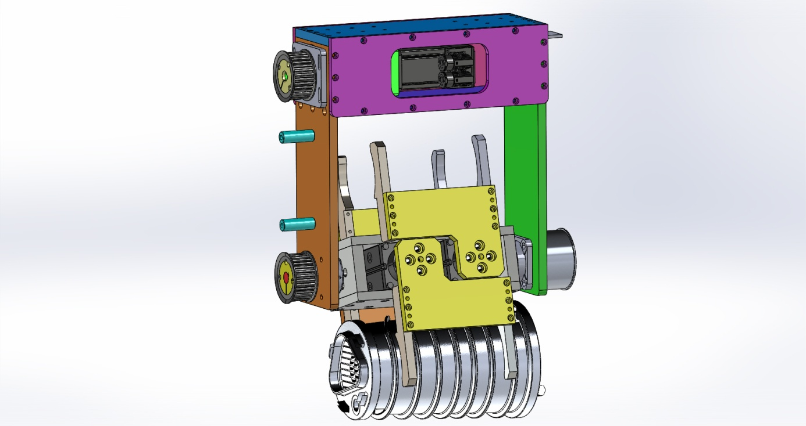

Slika 1: Obračalno - prijemalni mehanizem
Vir: Treven, 2017

Mehanizem je sestavljen iz dveh pnevmatskih prijemal, jermenic, servo motorja, prstov in ogrodja. Ko je bil mehanizem končan, je bilo na vrsti ogrodje celotnega manipulatorja.

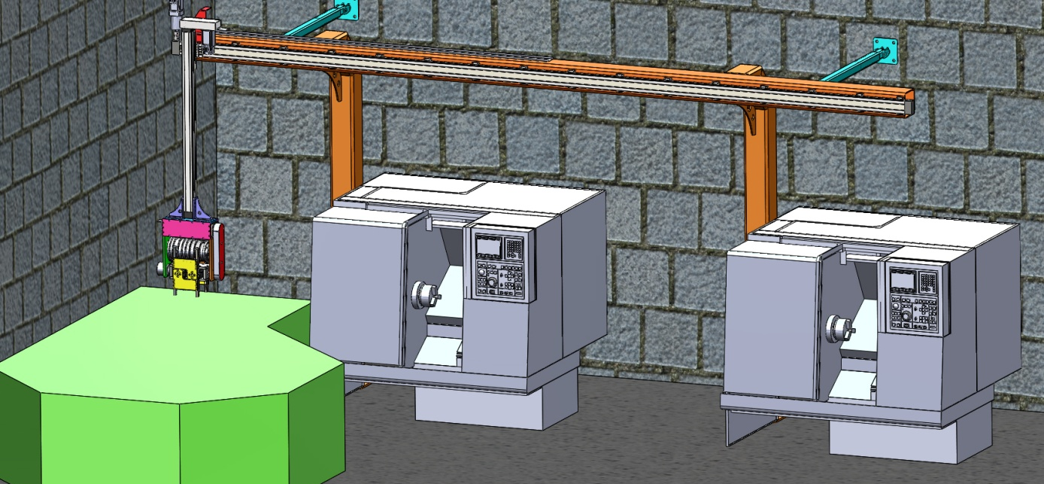

Slika 2: Sestav verzija 1
Vir: Treven, 2017

Ogrodje manipulatorja je sestavljeno iz dveh podpornih nog in glavne horizontalne cevi, na kateri sta pritrjeni horizontalna in vertikalna linearna enota. Na koncu konstruiranja manipulatorja je bilo potrebno dodati še vsa limitna stikala, senzorje in njihove nosilce. (Povzeto po Duhovnik, 2009)

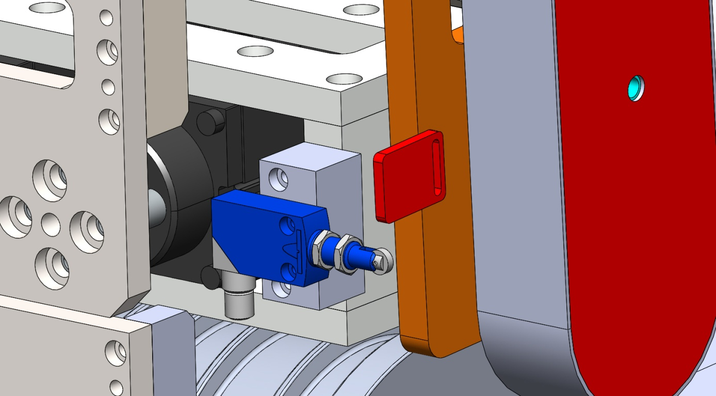

Slika 3: Senzor
Vir: Treven, 2017

SPLOŠNO O MATERIALIH

    - Mehanska priprava jekla na obdelavo

Pri izdelavi ogrodja strojev in različnih komponent stroja se v veliki večini uporablja konstrukcijsko jeklo (S235 JR in S235 JS). V tej kvaliteti se tudi dobavlja večina standardnih jeklenih profilov (U profili, T profili, I profili ...). Ker so ti profili na poti od proizvajalca do kupca izpostavljeni vremenskim vplivom (skladiščenje na prostem, dostop vlage in nečistoče med transportom), je potrebno pred vsako nadaljnjo obdelavo te profile mehansko očistiti. Na materialu je najpogostejša oblika nečistoč površinska korozija jekla (v nadaljevanju: rja). Za izdelavo ogrodij strojev iz teh profilov se kot tehnika spajanja zaradi cenovne ugodnosti in trdnosti spoja najpogosteje uporablja varjenje. Če varimo jekla, ki imajo na površini ostanke rje, lahko to zelo oslabi kvaliteto zvarnega spoja. Zato je za kvaliteto zvara zelo pomembno, da varimo mehansko očiščene materiale. K pripravi zvarnega spoja spada mehansko čiščenje delov, ki se bodo varili. Za mehansko čiščenje se uporablja žičnata krtača, ki se pritrdi na kotno brusilko (uporabno za večje ravne površine) ali se pritrdi na ročni vrtalni stroj (težje dostopne površine). S temi krtačami odstranimo večje nečistoče in skoraj vso rjo. Za nadaljnje odstranjevanje rje se uporabi lamelni brusni kolut. S kolutom zvarni rob obrusimo toliko, da odstranimo še preostalo škajo na surovcu in tako omogočimo tekoče varjenje izdelka.

Ko je zvarni rob obrušen, ga je treba očistiti s topilom (največkrat nitro razredčilo - zelo učinkovito), da odstranimo morebitne ostanke maščobe (olja, masti, ki se uporabljajo med izdelavo polizdelkov). Pri izdelavi strojev se pogosto uporabljajo tako imenovani svetlo vlečeni jekleni profili (v nadaljevanju SV profili). Značilnost teh profilov je, da imajo zelo točno definirani dve dimenziji (širina × višina). Te dve dimenziji se največ pojavljata v tolerancah h6 in h9. Zaradi postopka izdelave in zagotavljanja zahtevanih toleranc se ti profili dobavljajo zaščiteni (premazani) z oljem in mastjo. Pred vsako obdelavo je profile treba natančno očistiti. Ker v tem primeru na polizdelkih ni škaje, je potrebno odstraniti samo ostanke maščob. To storimo s pomočjo topil (pri uporabi topil je OBVEZNA zaščitna maska za zaščito dihal pred toksičnimi hlapi). (Povzeto po Kraut, 2011)

    - Varjenje

V podjetju se za spajanje s pomočjo varjenja uporabljajo naslednji postopki:

- MIG (Metal Inert Gas) – varjenje z žico v zaščiti argona (varjenje aluminija, nerjavnega jekla ...),
- MAG (Metal Active Gas),
- varjenje z žico v zaščiti ogljikovega dioksida (navadno konstrukcijsko jeklo),
- elektro obločno varjenje (varjenje navadnega konstrukcijskega jekla, nerjavnega jekla, z ustreznim predgrevanjem je mogoče varjenje sive litine ...),
- TIG (Tungsten Inert Gas) – varjenje vseh vrst kovin, predvsem primerno za tanjše materiale.

Začel sem z varjenjem po MAG postopku (kar je v podjetju najpogostejši postopek varjenja). Varjenje po MAG postopku je za začetnika najenostavnejši postopek in zato najprimernejši za učenje. Pri varjenju je zelo pomembna uporaba primerne zaščitne opreme. Prvi in najpomembnejši kos zaščite je maska za varjenje. Pri varjenju sem uporabljal masko z elektronskim temnenjem zaščitnega stekla. Značilnost maske je, da se zaščitno steklo samodejno zatemni nekaj milisekund zatem, ko vzpostavimo oblok. Takoj, ko oblok ugasne, se steklo odtemni. Prednost maske je v tem, da imamo eno roko prosto (navadno masko z eno roko držimo) in jo lahko uporabimo kot podporo za stabilizacijo roke, v kateri držimo varilno pištolo.

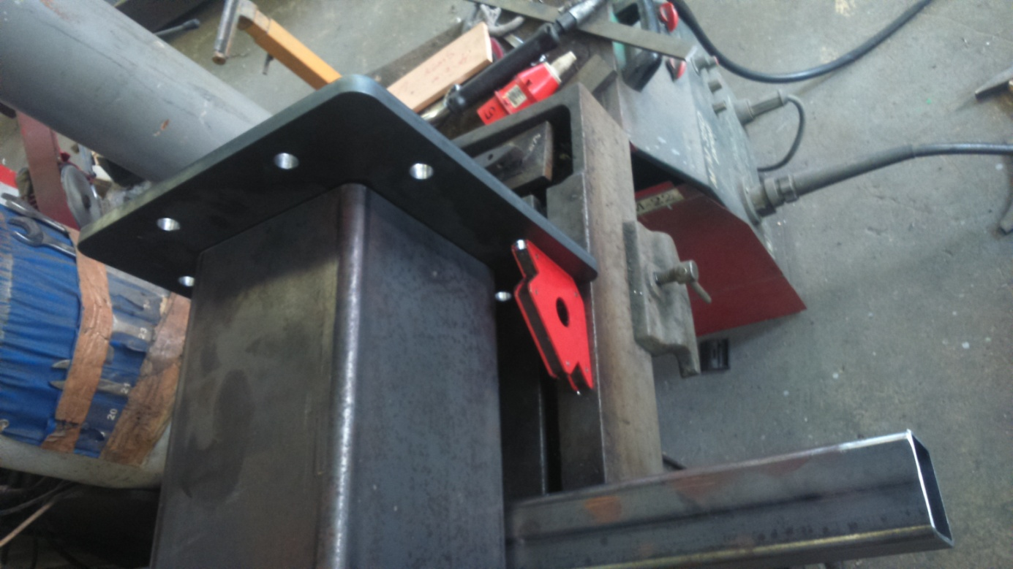

Slika 4: Priprava na varjenje
Vir: Treven, 2017

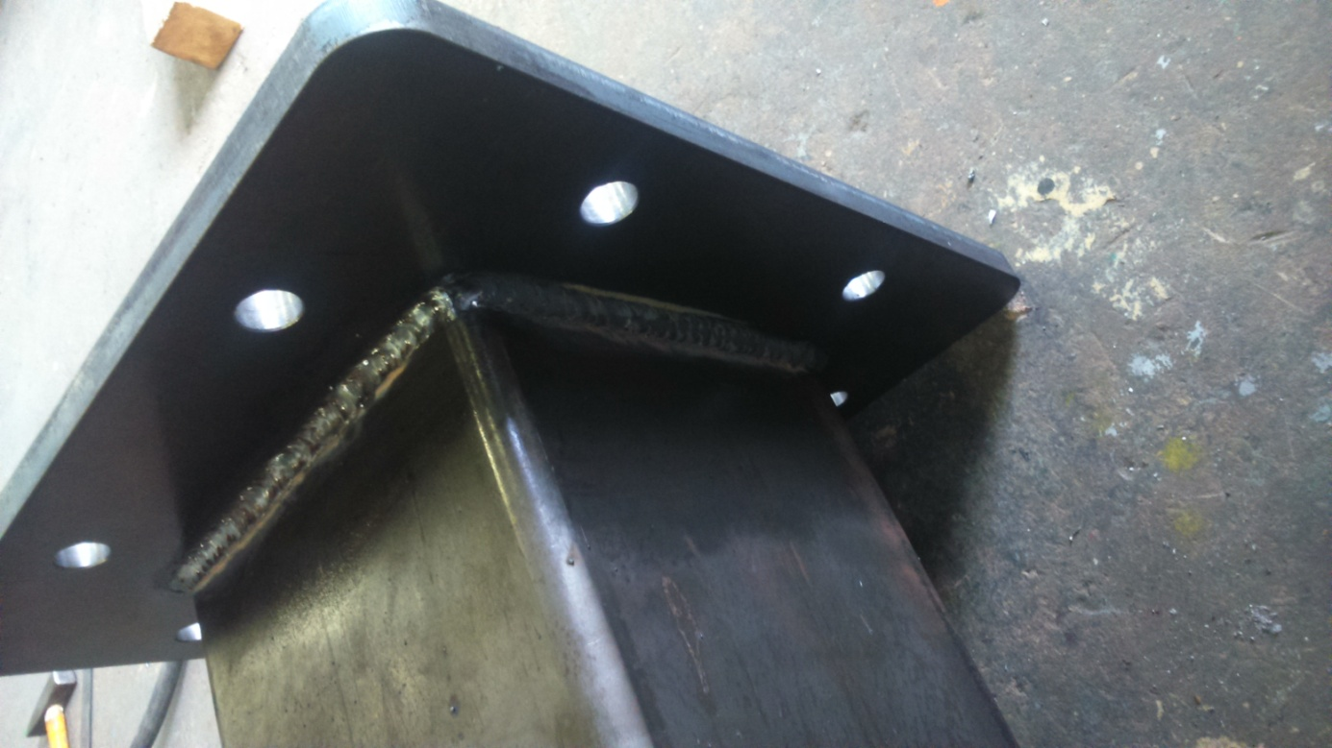

Slika 5: Zvarjenec (podporna noga)
Vir: Treven, 2017

Pri varjenju iz obloka odletavajo drobne kroglice taline in žlindre pri zelo visoki temperaturi, zato so pomembna na visoko temperaturo odporna oblačila:

- zaščitne rokavice; ker imamo roko, v kateri držimo varilno pištolo zelo blizu obloka in vara, je zelo pomembno, da so rokavice namenjene izključno varjenju. Niso gorljive, imajo zelo dobro toplotno izolacijo in so odporne na varilni oprh,
- zaščitna jakna in hlače; prav tako dobra odpornost na varilni oprh,
- obutev; usnjeni čevlji, na katerih usnjen trak prekriva vezalke in s tem onemogoča, da nam v čevelj padejo koščki taline, saj lahko pride do hudih opeklin stopala,
- pri dolgotrajnem varjenju (več ur dnevno) je nujno prisilno odsesovanje plinov, ki nastajajo pri varjenju, oziroma moramo uporabljati varilno masko s filtrom zraka za vdihavanje.

Ko sem se opremil s primerno zaščito opremo, sem začel z varjenjem konstrukcije stroja. Pri varjenju sem moral paziti na pravilno zaporedje varjenja. Primer: pri varjenju dolgega nosilca je pomembno, da izmenično varimo levo in desno stran nosilca. Če bi varili na primer samo po levi strani nosilca, bi po končanem varjenju, ko bi se nosilec ohladil, prišlo do velike deformacije. Tako deformacijo je naknadno zelo težko popraviti. V izogib deformaciji je treba (če je le mogoče) varjenec pred varjenjem trdno pričvrstiti s sponami, da se med postopkom varjenja in ohlajanjem ne deformira. Kjer to ni mogoče, je treba variti po točno določenem zaporedju, določenem s konstrukcijo izdelka. Pri varjenju sem uporabljal varilni aparat ISKRA MIG 350, kar pomeni, da varilni tok pri intermitenci znaša 40 % 350A. Intermitenca 40 %, je podatek, ki nam pove, da lahko pri maksimalnem toku 350 A varimo neprekinjeno 4 minute, potem čakamo 6 minut, da se varilni aparat ohladi. Po tem času lahko z varjenjem nadaljujemo. (Povzeto po Kraut, 2011)

    - Rezkanje

Po seznanitvi s postopki varjenja sem nadaljeval z delom na univerzalnem rezkalnem stroju. Univerzalni rezkalni stroj je namenjen za več vrst obdelav z odrezovanjem:

- poravnavanje površin po končanem varjenju,
- poravnavanje robov, ki so bili predhodno obdelani po drugih postopkih mehanske obdelave (rezanje na žagi za kovino, laserski odrez, odrez z vodnim curkom ...),
- izdelave utorov na gredeh,
- priprava zvarnih robov,
- s pomočjo delilne glave je mogoča izdelava utornih gredi in s primernim orodjem izdelava ozobljenj.

Rezkal sem na univerzalnem stroju znamke PRVOMAJSKA tip GUK-3. Delovni hodi stroja znašajo: X-os (1000 mm), Y-os (300 mm) in Z-os (400 mm). Moč motorja za pogon glavnega vretena znaša 7,5 kW, moč motorja za avtomatski pogon posamezne osi znaša 1,1 kW. Stroj je opremljen s črpalko za hladilno mazalno tekočino.

Pri delu z rezkalnim strojem je obvezna zaščitna oprema. Ker gre za stroj z veliko gibljivimi deli (glavno vreteno, ročice za pomik osi ...), je pomembno, da so naša zaščitna oblačila tesno prilegajoča. V nasprotnem primeru nam lahko kos oblačila navije na npr. glavno vreteno in s tem povzroči hude telesne poškodbe. Strogo prepovedano je nošenje nakita, zaščitnih rokavic in kap. Obvezna je zaščita oči pred odletavanjem odrezkov – zaščitna očala. Najpogostejše vpenjanje obdelovancev na rezkalni stroj je vpenjanje s pomočjo primeža. Primež je na mizo rezkalnega stroja pritrjen s pomočjo vijakov, ki so vstavljeni v T-utore na mizi. Pred začetkom rezkanja je treba nujno preveriti, da je primež trdo pritrjen in ga umeriti, da je vzporeden na mizo. To storimo s pomočjo merilne urice, katere konico zapeljemo po ploskvi primeža. Ko med levo in desno stranjo ni odstopanja, to pomeni, da je primež popolnoma soosen z osjo. Tako zagotovimo, da bodo rezkani izdelki pravokotni.

S pomočjo podatkov proizvajalca sem moral nastaviti vse delovne hitrosti na stroju. Na stroju sem večinoma rezkal s stebelnimi rezkarji. Ko sem izbral primeren stebelni rezkar, je bilo na stroju potrebno nastaviti vrtljaje glavnega vretena. Proizvajalec orodja ima predpisane obodne hitrosti za posamezno orodje glede na material, ki ga nameravamo rezkati. Ko izberemo primerno obodno hitrost, je potrebno izračunati vrtilno hitrost glede na premer rezkanja. Pri tem sem si pomagal z enačbo:

Vc=π * d * n/1000 [m/min]
d = premer orodja [mm]
n = vrtilna hitrost [vrt/min]

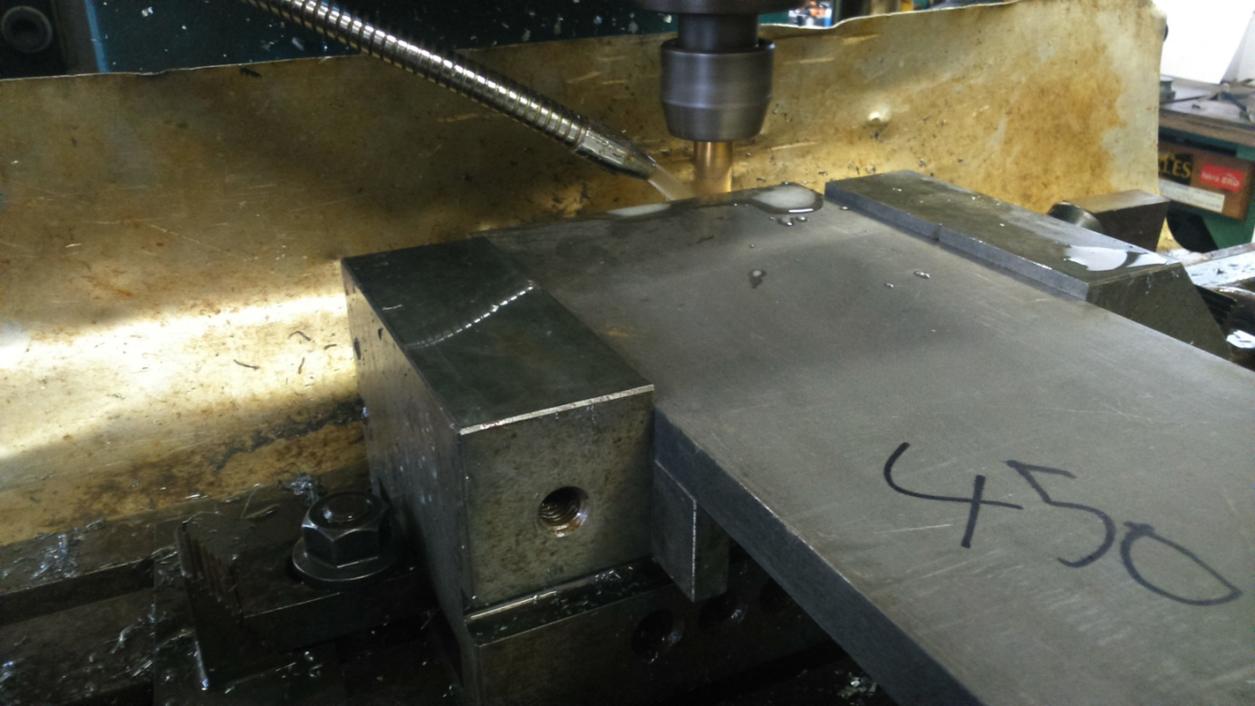

Slika 6: Rezkanje
Vir: Treven, 2017

Rezalna hitrost je odvisna od:

- materiala obdelovanca,
- materiala orodja,
- globine rezanja,
- od želene kvalitete površine,
- od vrste hlajenja in mazanja,
- od obdelovalnega postopka,
- od vrste stroja (starost, zračnost ...).

Za rezkanje sem uporabljal orodje, izdelano iz hitroreznega jekla (HSS), ki je najboljša izbira glede na primernost stroja in ceno. Orodje je zaradi daljše obstojnosti prevlečeno s titanovim nitridom (TiN) – prevleka zlate barve. Ta orodja so najprimernejša za obdelavo nelegiranih jekel (konstrukcijsko jeklo). (Povzeto po Jakopič, 2014)

REZKANJE ČELNO:

b = a / sinx = 15 / sin 30 = 30

Rezalna hitrost:

Vc= d * π * n = 18 * π * 0,7 = 39,6 m/min

Srednja debelina odrezka:

H_{sr} = 114,6 * fz * B * sinx / φ_{R} * D = 114,6 * 0,16 * 1 * sin30 / 30 * 18 = 0,02 mm

Specifična rezalna sila:

K_{c} = (1/h_{sr})^{z} * k_{c1x1} * k = (1/0,02)^{0,18} * 800 * 1,2 = 1941 N/mm²

Z_{fi} = z_{f} * φR / 360 = 4 * 30 / 360 = 0,33

Rezalna sila:

F_{c} = b * H_{sr} * K_{c} = 30 * 0,02 * 1941 = 1164,6 N

Rezalna moč:

P_{B} = Fc * Vc * Z_{FI} / η = 1164,6 * 39,6 * 0,33 / 60 * 0,7 = 362 W

    - Struženje

Struženje je postopek obdelave, kjer glavno gibanje (rotacijsko) opravlja obdelovanec. Orodje s pomočjo pomičnih suportov na postelji premikamo v smeri X in Y in s tem definiramo obliko končnega izdelka. Pri struženju je treba najprej poskrbeti za varnost operaterja. Varnost zagotovimo podobno kot pri rezkanju.. Struženje je malenkostno zahtevnejše kot rezkanje.

Ker pri rezkanju glavno gibanje opravlja orodje, pomeni, da so odrezki dolgi največ polovico poti, ki jo rezalni rob opravi pri enem vrtljaju – odrezki so prekinjeni – niso kontinuirani, pri tem hitrost podajanja in hitrost vrtenja orodja ne igrata nobene vloge. Pri struženju na obliko odrezka poleg geometrije orodja bistveno vpliva podajalna hitrost in rezalna hitrost, seveda je odvisno tudi od materiala, ki se struži.

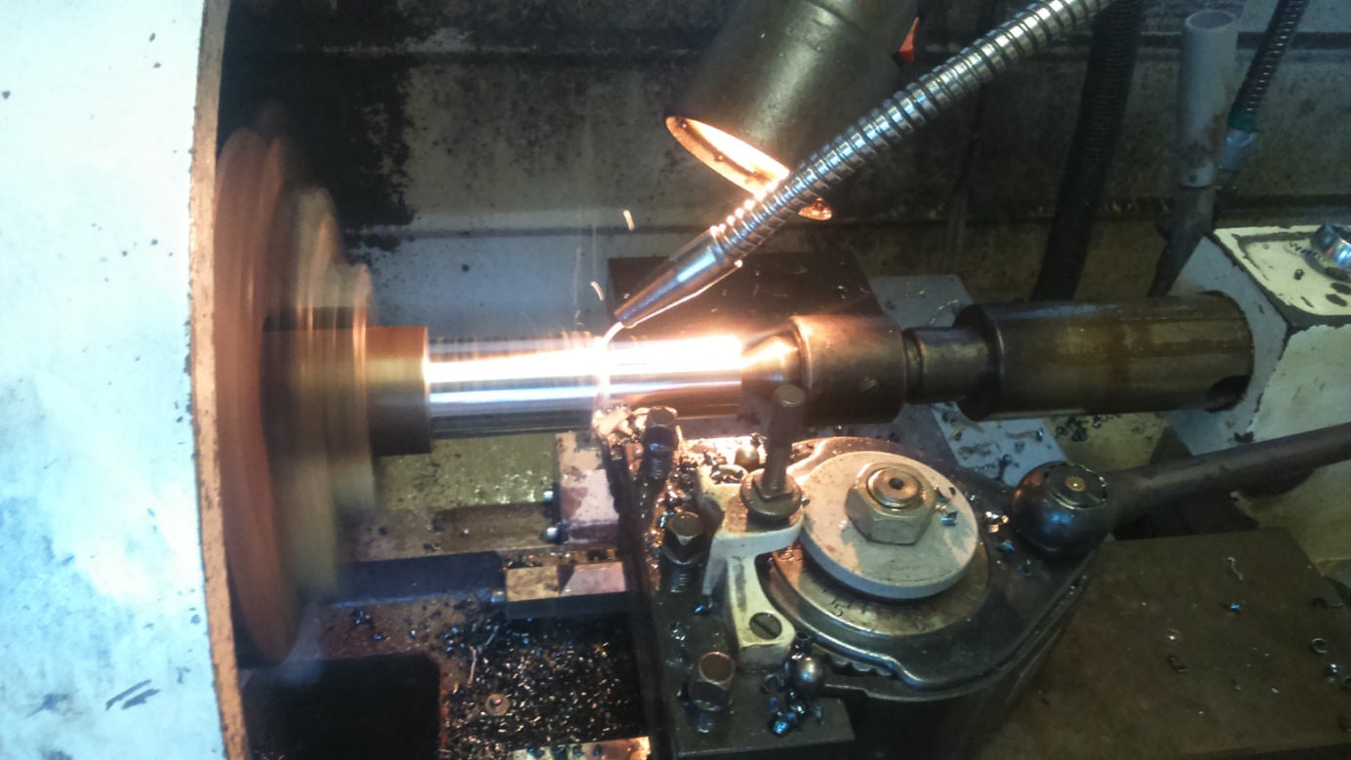

Slika 7: Struženje osovine
Vir: Treven, 2017

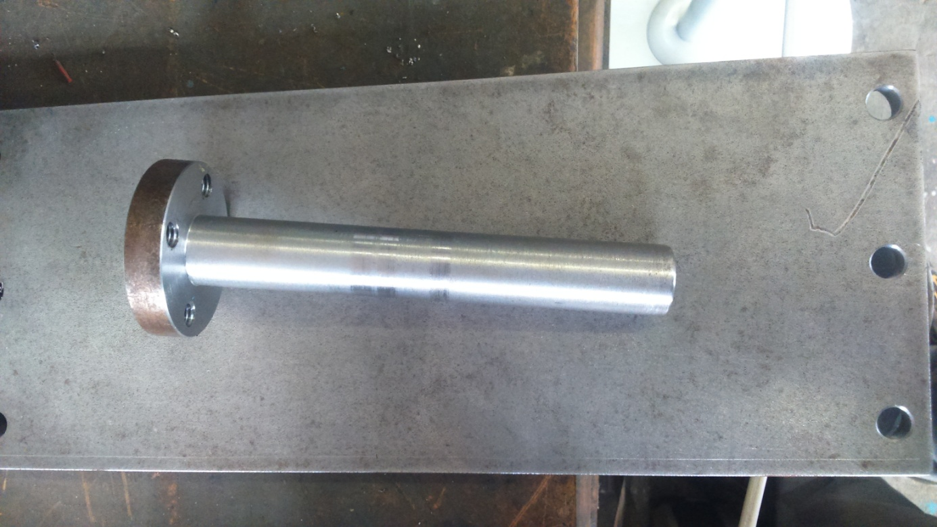

Slika 8: Osovina
Vir: Treven, 2017

Za razliko od orodij na rezkarju, ki so zaradi zapletene geometrije brušeni skoraj izključno na za to namenjenih brusilnih strojih, se orodja (stružni noži) za stružnico brusijo predvsem ročno. Seveda obstajajo tudi stružni noži z izmenljivimi sintranimi ploščicami, ki zaradi svoje geometrije niso najprimernejši za klasične stružnice – CNC stružnice so precej bolj toge, rezalne hitrosti in pomiki so bistveno večji. Ker se za klasično struženje največ uporabljajo stružni noži iz hitroreznih jekel in stružni noži z nalotanimi trdokovinskimi ploščicami, je potrebno le-te brusiti ročno. Tukaj nastane problem, kajti precej zahtevno je ročno zbrusiti v točno določene kote. Izkušeni strugarji se tu zanašajo predvsem na izkušnje.

Sam sem stružil na klasični stružnici proizvajalca OPTIMUM MACHINEN tip 480/D. Stružnica ima obdelovalno dolžino 750 mm, največji premer struženja skozi vodila postelje znaša 480 mm, z odstranitvijo dela vodil pri glavnem vretenu se premer poveča za dodatnih 150 mm.

Moč motorja glavnega vretena znaša 4,5 kW, moč za pogon suportov se preko podajalnega menjalnika prenaša iz motorja glavnega vretena. Stružnica je opremljena s črpalko za hladilno mazalno tekočino. Pri struženju sem se poleg struženja obdelovanca, ki je vpet samo v vpenjalno glavo (strugarji ji pravijo amerikanka – zaradi sočasnega premikanja treh čeljusti; obdelovanec je vedno v centru) seznanil še s struženjem; – s pomočjo fiksne linete; čelno struženje daljših obdelovancev, izdelava centrirnih izvrtin – s pomočjo pomične linete, ki je pritrjena na vzdolžni suport; struženje dolgih in tankih obdelovancev.

Lineta preprečuje deformacijo obdelovanca zaradi sil pri odrezovanju in preprečuje vibracije – s pomočjo vrtljive konice, ki je vpeta v obdelovanec; uporablja se za vzdolžno struženje daljših obdelovancev – struženje s plansko ploščo; namesto klasične stružne vpenjalne glave (amerikanke) se v stružnico vpne planska plošča, ki omogoča struženje obdelovancev oblik, ki niso okrogla (odlitki različnih ohišjih, na katerih je potrebno izstružiti krožne oblike; sedeži tesnil ...) – izdelava utorov za moznike; obdelovanec se vpne v stružno glavo, le-ta se blokira proti vrtenju, nato se s pomočjo posebnega noža za pehanje, ki je vpet na pomičnih suportih, izdela utor za moznik. (Povzeto po Jakopič, 2014)

VZDOLŽNO STRUŽENJE:

Vrtilna frekvenca:

η = Vc / (d * π) = 100 / (0,05 * π) = 636 min⁻¹

Višina prereza odrezka:

h = f * sinx = 0,15 * sin 80º = 0,147 mm

Presek odrezka:

A = a * f = 1,5 * 0,15 = 0,225 mm²

Specifična sila rezanja:

K_{c} = (1 / h )^{z} * k_{c1x1} = (1 / 0,147)^{0,2} * 1200 = 1760 N/mm²

Rezalna sila:

F_{c} = A * k_{c} = 0,225 * 1760 = 396 N

Moč pri struženju:

P_{B} = F_{c} * V_{c} / η = 396 * 100 / 0,7 * 60 = 942 W

    - Vrtanje

Vrtamo lahko na več načinov:

- s pomočjo ročne vrtalke; uporabljamo za izdelavo nezahtevnih izvrtin, kjer to ni mogoče drugače. Pri ročnem vrtanju je precej zahtevno zagotoviti pravokotnost izvrtine, pogosto je tudi luknja večja od premera svedra zaradi neenakomernega držanja ročne vrtalke;
- vrtanje na stebelnem vrtalnem stroju; zagotovimo pravokotnost izvrtine na ploskev, v katero vrtamo;
- vrtanje na rezkalnem stroju; ni potrebno predhodno točkanje pozicij lukenj, ker za določitev koordinat izvrtin uporabimo kar merilno skalo na pomikih osi na rezkalnem stroju;
- vrtanje s pomočjo vrtalke, ki je pritrjena na magnetno stojalo; uporabno za izdelovanje izvrtin na večjih ogrodjih oziroma obdelovancih, kjer ni mogoč dostop npr. s stebelnim vrtalnim strojem.

Pri postopku vrtanja sem se srečal z vsemi postopki, čeprav prevladuje predvsem vrtanje na stebelnem vrtalnem stroju. Pri vrtanju sem uporabljal stebelni vrtalni stroj proizvajalca Prvomajska z močjo motorja 3kW. Stroj nima avtomatskega pomika pinole – delovni gib zagotavljamo ročno. Posebnost tega stroja je, da za nastavljanje vrtilne hitrosti pinole uporablja brezstopenjski menjalnik (variator). Pri manjših klasičnih stebelnih vrtalnih strojih se hitrost nastavlja s prestavljanjem jermena po jermenicah, pri večjih se uporabljajo zobniški menjalniki. (Povzeto po Jakopič, 2014)

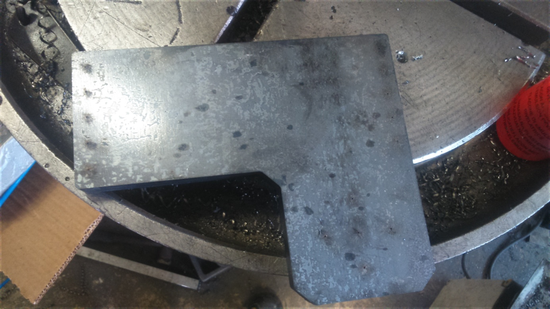

Slika 9: Nosilec prstov (lasersko točkanje)
Vir: Treven, 2017

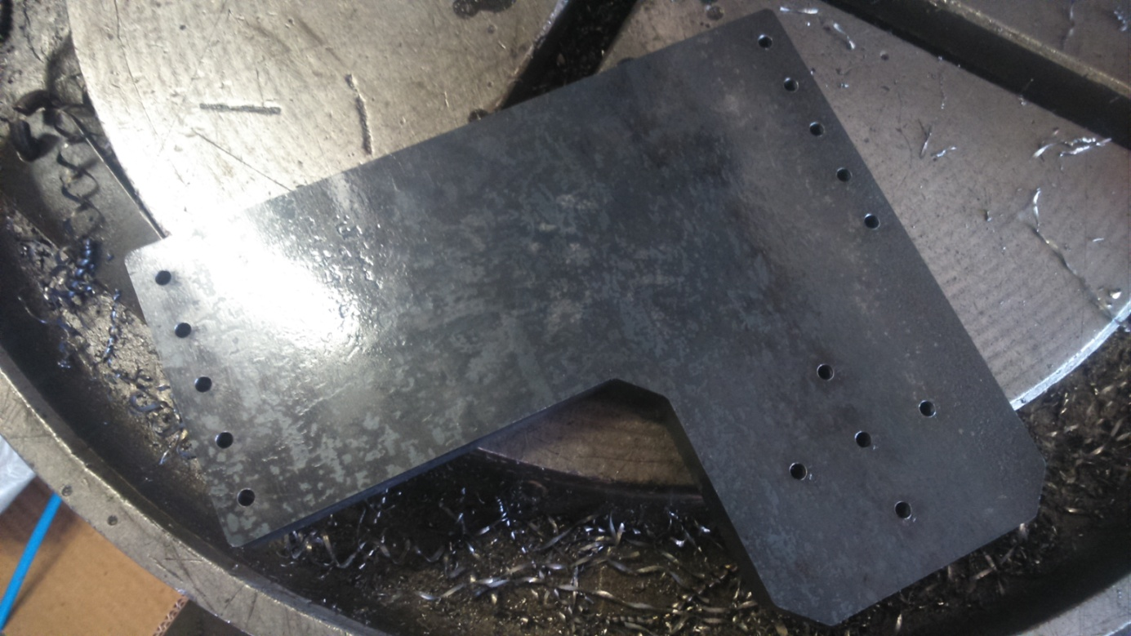

Slika 10: Nosilec prstov (pred-vrtanje)
Vir: Treven, 2017
VRTANJE V POLNO:

Dimenzije odrezka:

h = f_{z} * sin 60º = 0,5 * sin 60º = 0,43 mm
b = D / 2 * sin 60º = 4 / 2 * sin 60º = 2,3 mm

Hitrost:

η = V_{c} / (D * π ) = 40 / ( 0,004 * π ) = 3183 mm⁻¹

A = b * h = 2,3 * 0,43 = 0,989 mm²

Specifična rezalna sila:

K_{c} = (1 / h) ^{z} * k_{c1x1} = (1 / 0,43 ) ^{0,25} * 800 = 987,9 N/mm²

Rezalna sila:

F_{c} = k_{c} * D * f_{z} / 2 = 987,9 * 4 * 0,5 / 2 = 987 N

Moment pri vrtanju:

M = D² / 8 * 10³ * Zf * Fz * Kc = 4² / 8 * 10³ * 2 * 0,5 * 987,8 = 1,9 Nm

    - Brušenje zvarov

Po končanem varjenju je potrebno zaradi estetskih razlogov zvare pobrusiti. Ker sem izdeloval ogrodje stroja, je bilo potrebno obrusiti vse zvare, tako sočelne kot tudi vse kotne zvare, ki so na vidnih mestih. Sočelne zvare je bilo potrebno zbrusiti na nivo plošče (zvar je poravnan z ravnino), kotne vare sem brusil samo površinsko (izgled). Na zvare se kasneje nanese avtoličarski kit in se pobrusi v lep radius – lepši izgled kotnih spojev. Brusil sem z navadno kotno brusilko znamke DeWalt moči 1100 W in premerom brusne plošče 125 mm. Brusil sem v dveh fazah:

- 1. faza; brušenje z navadno brusno ploščo za kovino – groba obdelava zvarov. Značilnost te plošče je, da omogoča razmeroma hitro odstranjevanje kovine, vendar pusti grobo površino,
- 2. faza; brušenje z lamelnim brusnim kolutom, ki se pritrdi na kotno brusilko. S tem kolutom kovino odstranjujemo bistveno počasneje, vendar po končanem brušenju kovina ostane gladka in sijoča, kar pomeni manj obdelave z avtoličarskim kitom.

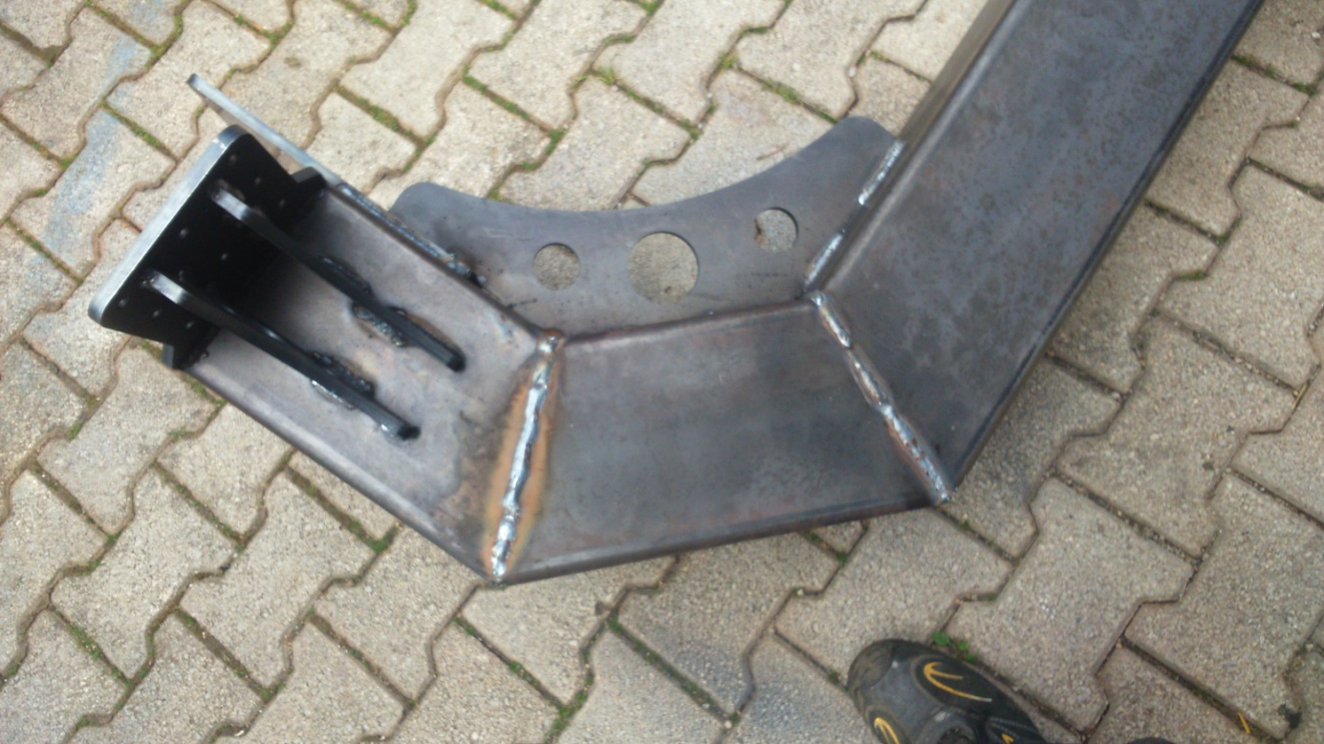

Slika 11: Podporna noga (pred brušenjem)
Vir: Treven, 2017

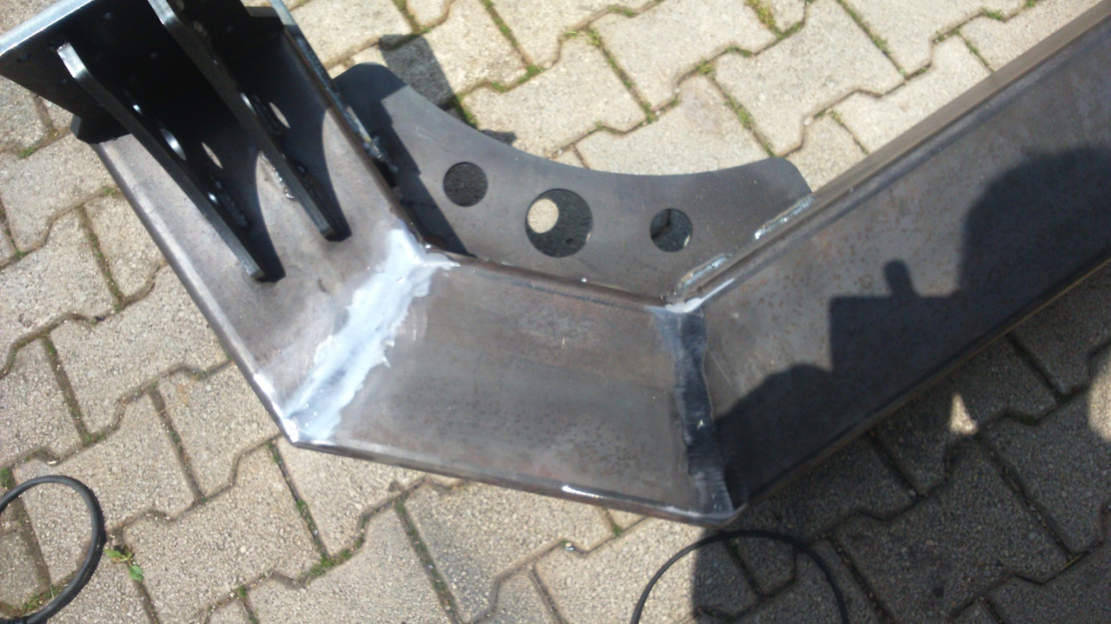

Slika 12: Podporna noga (zbrušeni zvari)
Vir: Treven, 2017

    - Vrezovanje navojev

Pri izdelovanju različnih izdelkov sem se srečal tudi s postopkom vrezovanja navojev. Poznamo dva načina vrezovanja navojev:

- ročno in
- strojno.

Najprej sem navoje vrezoval ročno. Ročno vrezovanje navojev pride v poštev v primerih, ko s pomočjo namenskega stroja ne moremo dostopati do izvrtine ali stroja nimamo na razpolago. Za ročno vrezovanje navojev ima set navojnih svedrov vedno tri kose; s tremi posameznimi prehodi se bistveno zmanjša rezalna sila in s tem manjša sila na roke delavca pri vrezovanju navoja. Stopnjo navojnega svedra ločimo po radialnih zarezah na vrhu navojnega svedra.

Navojni sveder za prvi prehod ima na vrhu eno zarezo, sveder za drugi prehod ima dve zarezi, tretji navojni sveder je brez zareze. Ko začenjamo z vrezovanjem navoja s prvim navojnim svedrom je zelo pomembno, da sveder poravnamo z izvrtino, oziroma mora biti sveder popolnoma pravokoten na ploskev, v katero je izvrtana luknja. V nasprotnem primeru se bo z globino vrezovanja navoja sila povečevala in posledično se bo navojni sveder odlomil. Odstranjevanje zlomljenega navojnega svedra iz izvrtine je zelo zahtevno, pri manjših premerih celo nemogoče. (Povzeto po Kraut, 2011)

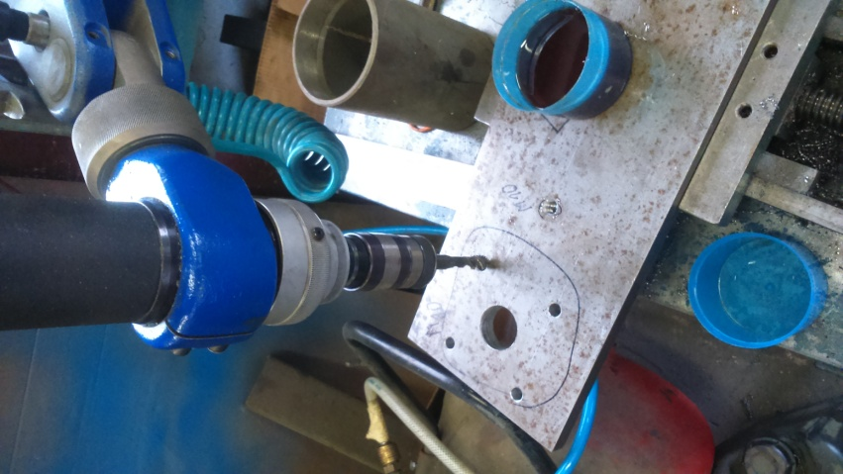

Slika 13: Vrezovalnik navojev Roscamat 400
Vir: Treven, 2017

Drug način vrezovanja navojev je s pomočjo za to predvidenih strojev in naprav. V mojem primeru sem navoje vrezoval s pnevmatsko napravo proizvajalca TECNOSPIRO tip Roscamat 400, ki omogoča vrezovanje navojev do M24. Pnevmatski motor, ki zagotavlja potrebni moment za vrezovanje navoja, je pritrjen na posebno pantografsko roko, ki zagotavlja pravokotno lego svedra ne glede na položaj v prostoru. Celotno napravo lahko pritrdimo na magnetni nosilec, ki omogoča vrezovanje navojev na večjih ogrodjih. Navojni sveder se vpne v posebno rotacijsko varovalno sklopko, ki spodrsne, ko na primer dosežemo dno slepe luknje, v katero vrezujemo navoj. Za strojno vrezovanje uporabljamo navojne svedre, ki navoj vrežejo v samo enem prehodu. Ločimo dva tipa strojnih navojnih svedrov:

- navojni svedri za vrezovanje navojev skozi luknjo; navojni sveder je podoben navojnemu svedru za ročno vrezovanje – odrezki se lomijo in padajo skozi dno izvrtine,
- navojni svedri za vrezovanje navojev v slepo luknjo; ker bi odrezki, ki bi padali v dno izvrtine le-to zamašili, navoja ne bi mogli izdelati do dna izvrtine. V izogib temu imajo navojni svedri za slepe luknje spiralno oblikovan rezalni rob, ki odrezek kontinuirano odvaja skozi vrh izvrtine.

TEŽAVE IN NJIHOVO ODPRAVLJANJE

Pri vmesni montaži obračalno prijemalnega mehanizma je prišlo do ugotovitve, da masa celotnega mehanizma presega maso, ki je bila predvidena za linearno enoto. Po dobaviteljevih izračunih je bila masa, pri kateri linearna enota ne bo nihala za več kot nekaj mm 60 kg. Pri sestavljanju smo ugotovili, da je masa mehanizma 65 kg. Sledili so ukrepi za zmanjševanje teže.

Z rezkanjem se je poskušalo odstraniti čim več materiala, ne da bi vplivali na nosilnost ali funkcije mehanizma.

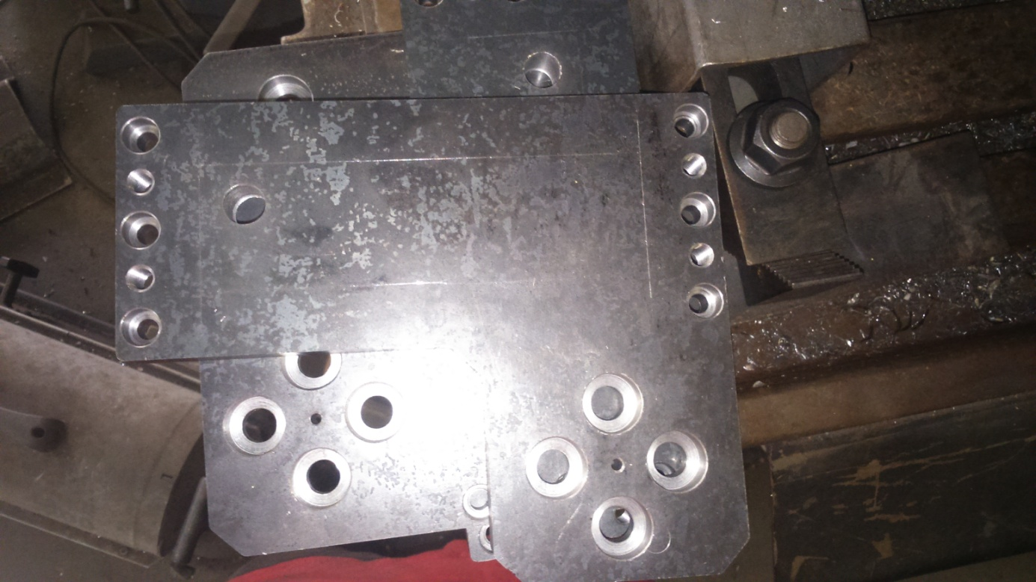

Slika 14: Nosilec prstov brez izreza
Vir: Treven, 2017

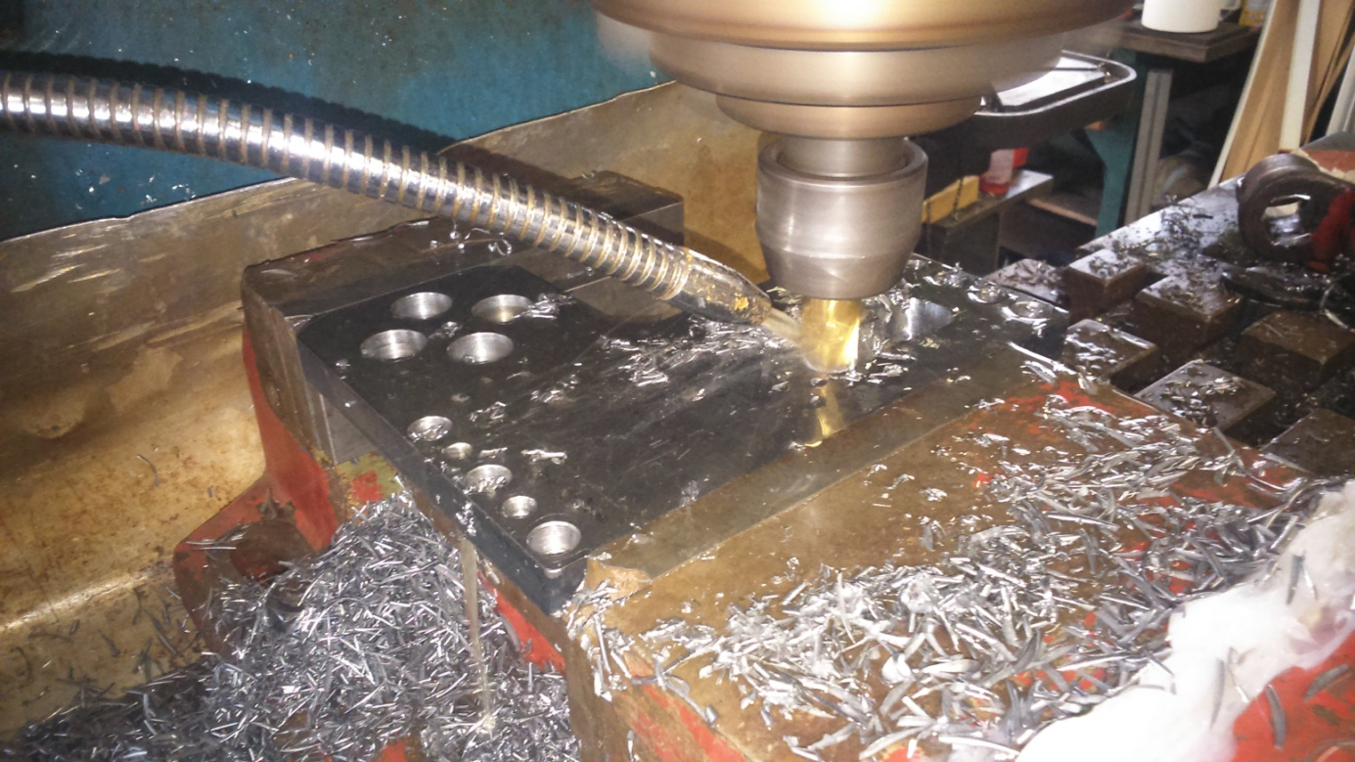

Slika 15: Nosilec prstov izdelava izreza
Vir: Treven, 2017

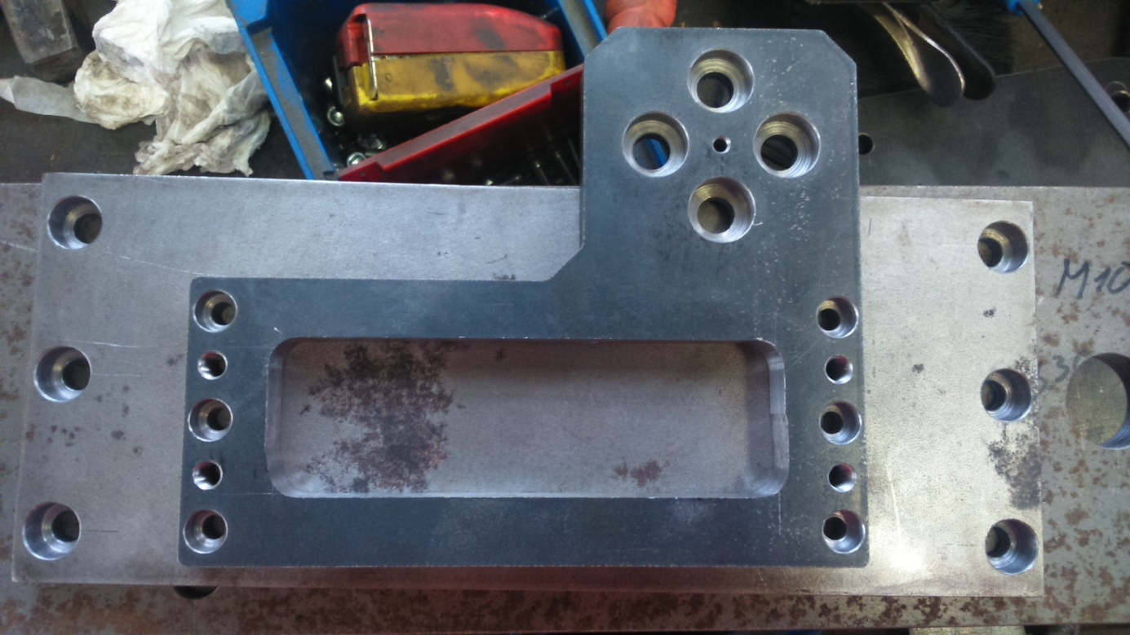

Slika 16: Nosilec prstov z izrezom
Vir: Treven, 2017

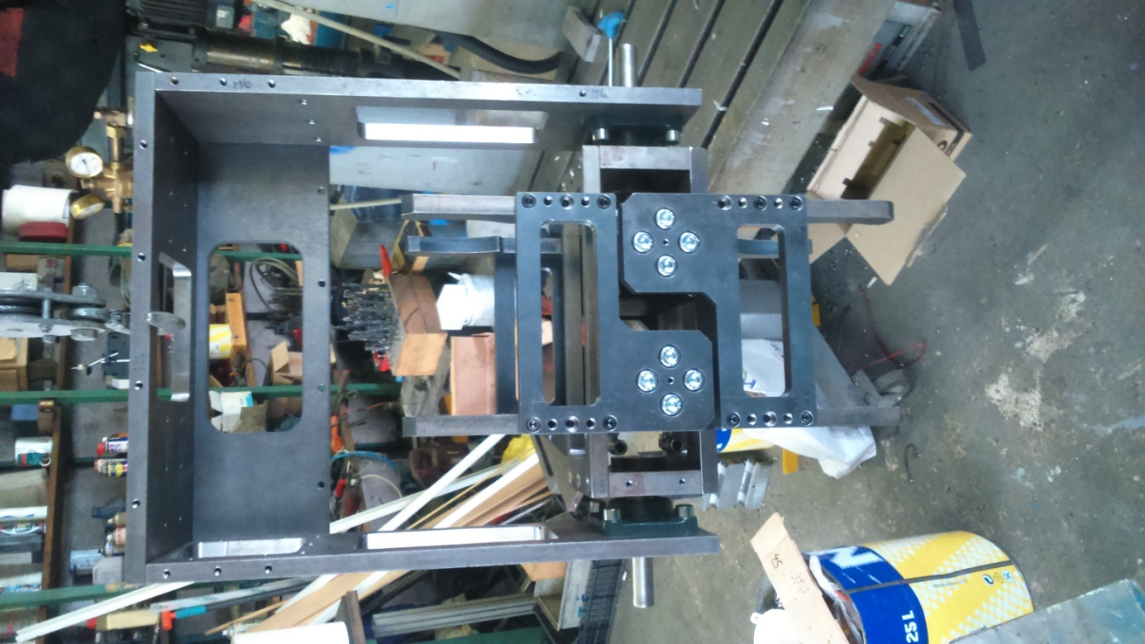

Slika 17: Mehanizem z zmanjšano težo
Vir: Treven, 2017

Z zgoraj prikazanemu postopku smo maso mehanizma zmanjšali na cca 50 kg. Tako je bil celoten mehanizem v območju, za katerega je dobavitelj linearne enote zagotovil minimalno nihanje. Temu procesu je sledila zasilna montaža manipulatorja na podjetju PS Logatec, ki je bilo odgovorno za ožičenje in programiranje.

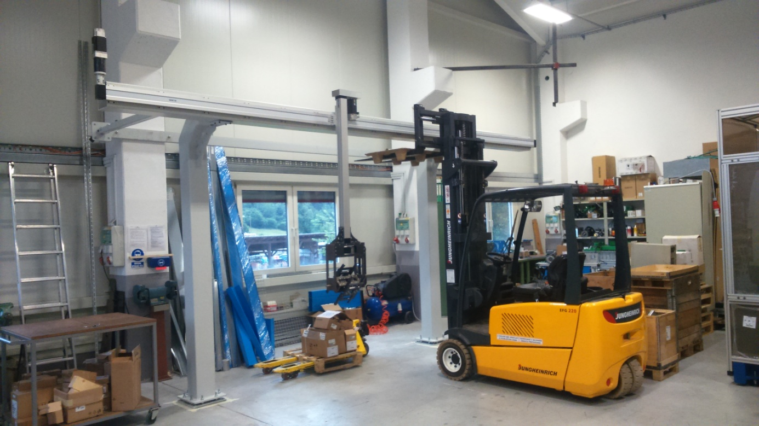

Slika 18: Zasilna montaža za potrebe ožičenja
Vir: Treven, 2017

Ob tej montaži smo ugotovili, da je dobavitelj pod-dimenzioniral linearno enoto, saj je v smeri Y nihala za 10 cm, kar ne more zagotoviti pravilne vstavitve obdelovanca v obdelovalni stroj. Prišli smo do zaključka, da se skoraj celoten obračalno prijemalni mehanizem naredi iz aluminija in prestavi linearno enoto na vrhnjo stran cevi in se tako doseže želeno togost stroja.

Za nadaljnje delo je bilo potrebno naročiti material, s katerim so se ojačale stene nosilne cevi, saj je bilo potrebno zaradi paralelnosti sten porezkati dve strani cevi. Material za ojačitev cevi je bilo potrebno najprej narezati na ustrezno mero in vanj zvrtati vgrezne luknje za vijak M8, pri vgrezu je bilo potrebno upoštevati material, ki je bil med rezkanjem odstranjen. Izdelati je bilo potrebno kotnik, ki povezuje horizontalno linearno enoto z vertikalno enoto.

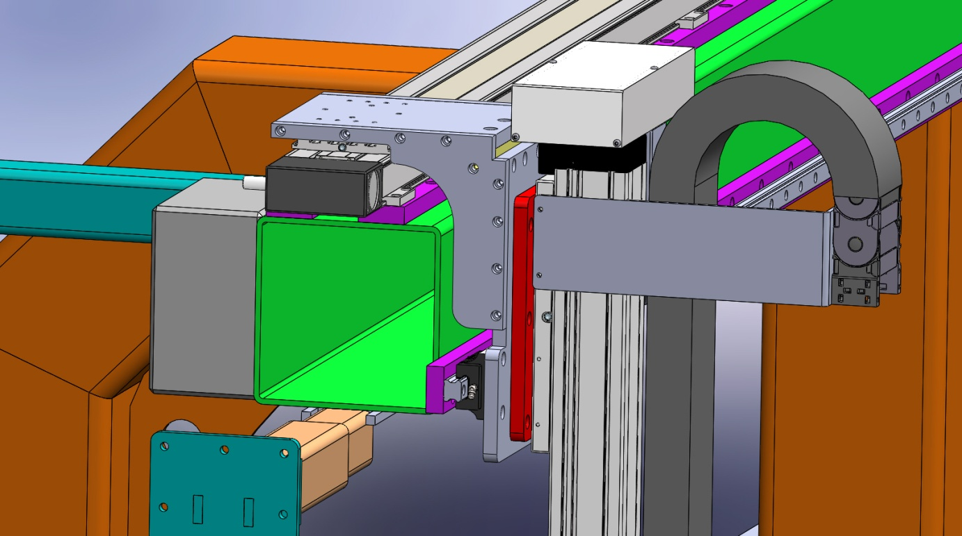

Slika 19: Model verzije 2
Vir: Treven, 2017

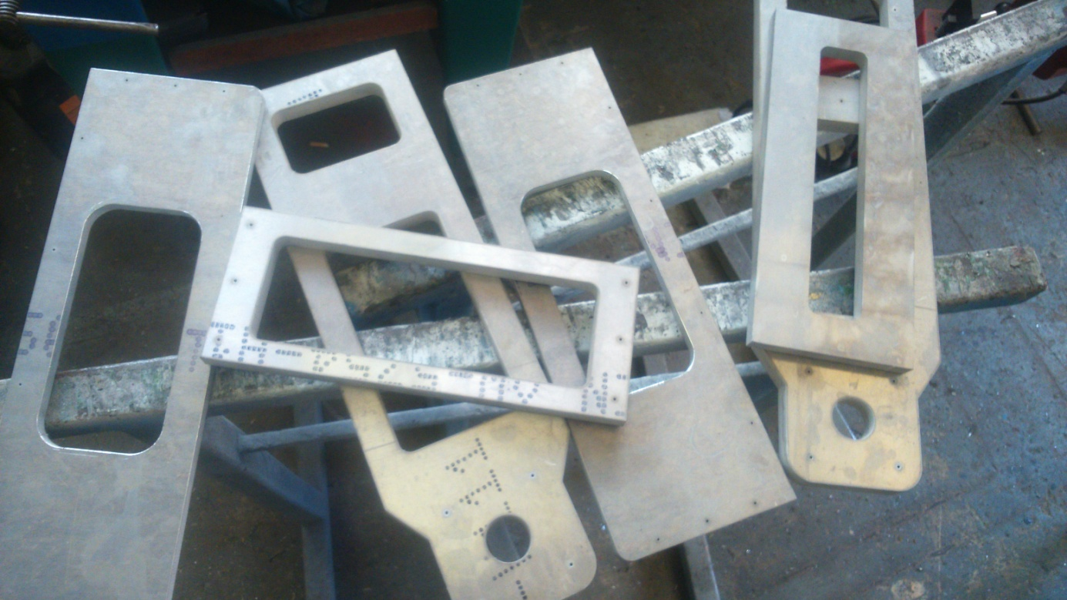

Slika 20: Ogrodje mehanizma iz aluminija
Vir: Treven, 2017

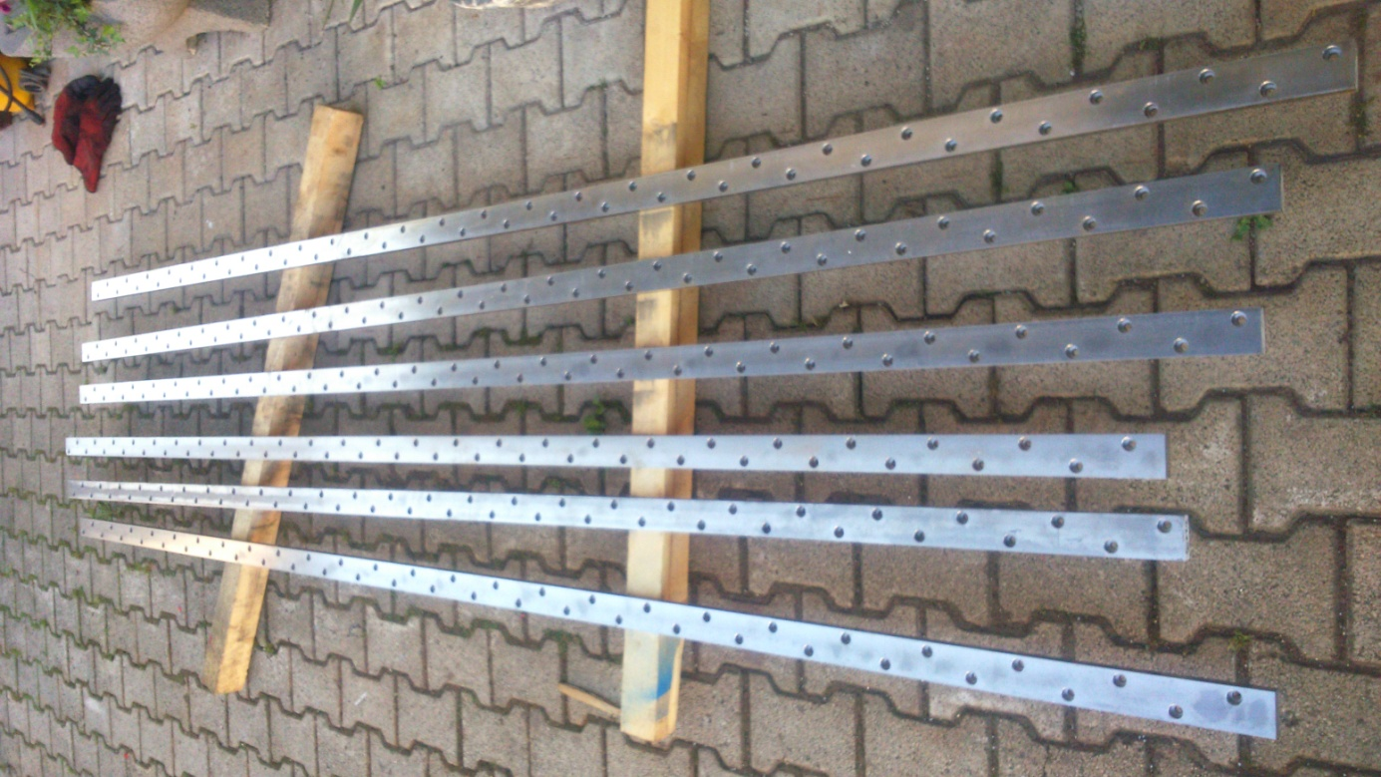

Slika 21: Ojačitve cevi z izvrtinami
Vir: Treven, 2017

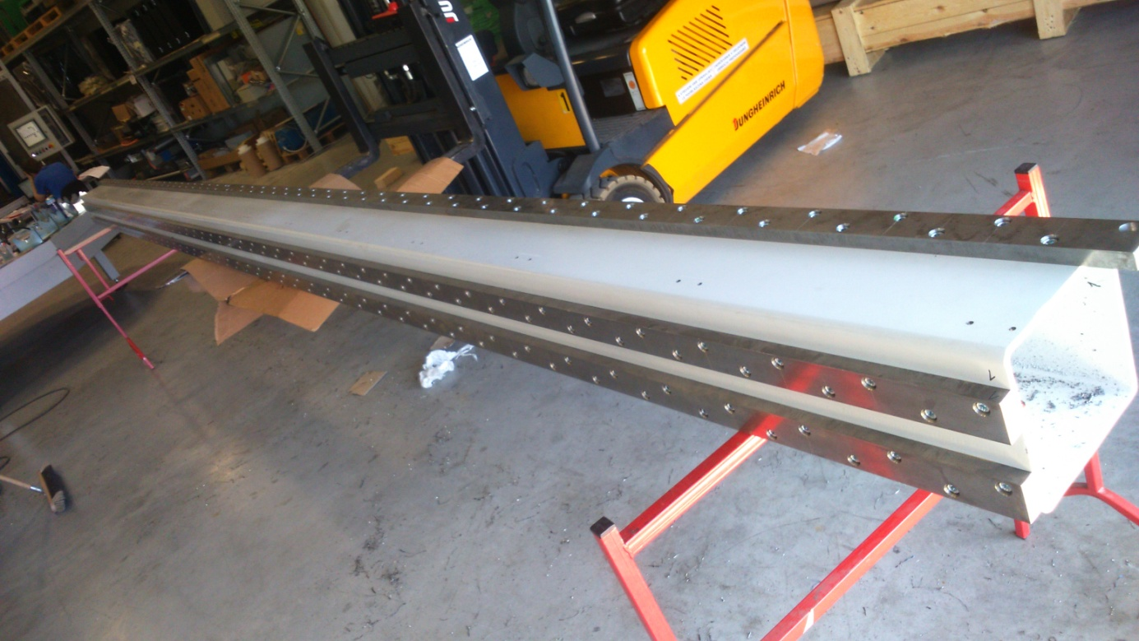

Slika 22: Cev s porezkanimi ojačitvami
Vir: Treven, 2017

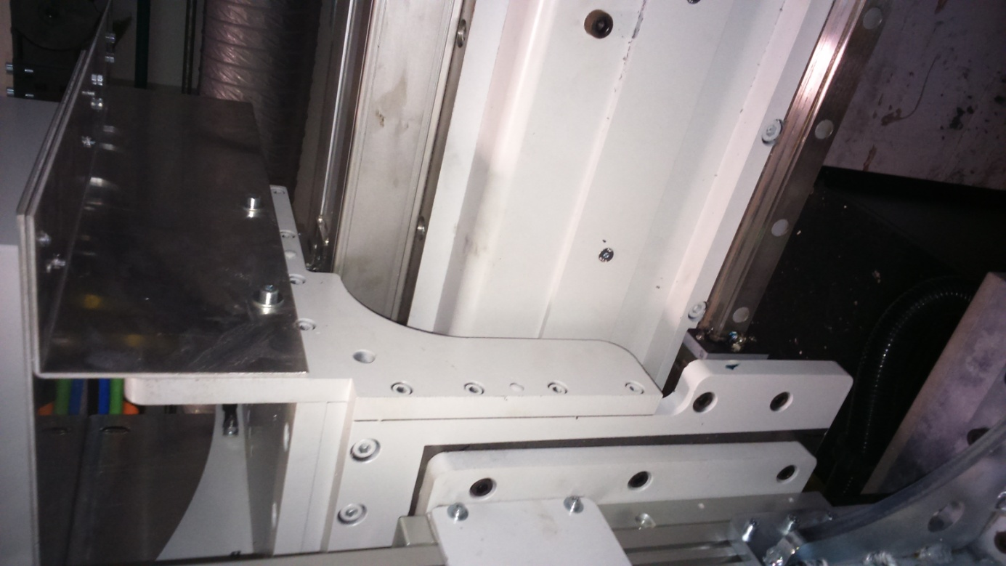

Slika 23: Povezovalni kotnik linearnih enot
Vir: Treven, 2017

MONTAŽA IN ZAGON

    - Montaža

Montaža je potekala brez večjih težav. V podjetju Talum smo najprej na tleh privijačili podporni nogi na glavno cev, na kateri je pritrjena linearna enota. Nato smo celoten manipulator postavili na dogovorjeno pozicijo z mostovnim dvigalom. Sledilo je niveliranje manipulatorja, ki je potekalo s pomočjo niveliranih vijakov na podpornih nogah, po končanem niveliranju smo s sidrnimi vijaki pritrdili nogi manipulatorja in glavno cev s pomočjo dveh nosilcev še dodatno utrdili, privijačili v steno, tako da bi zagotovili čim večjo togost stroja.

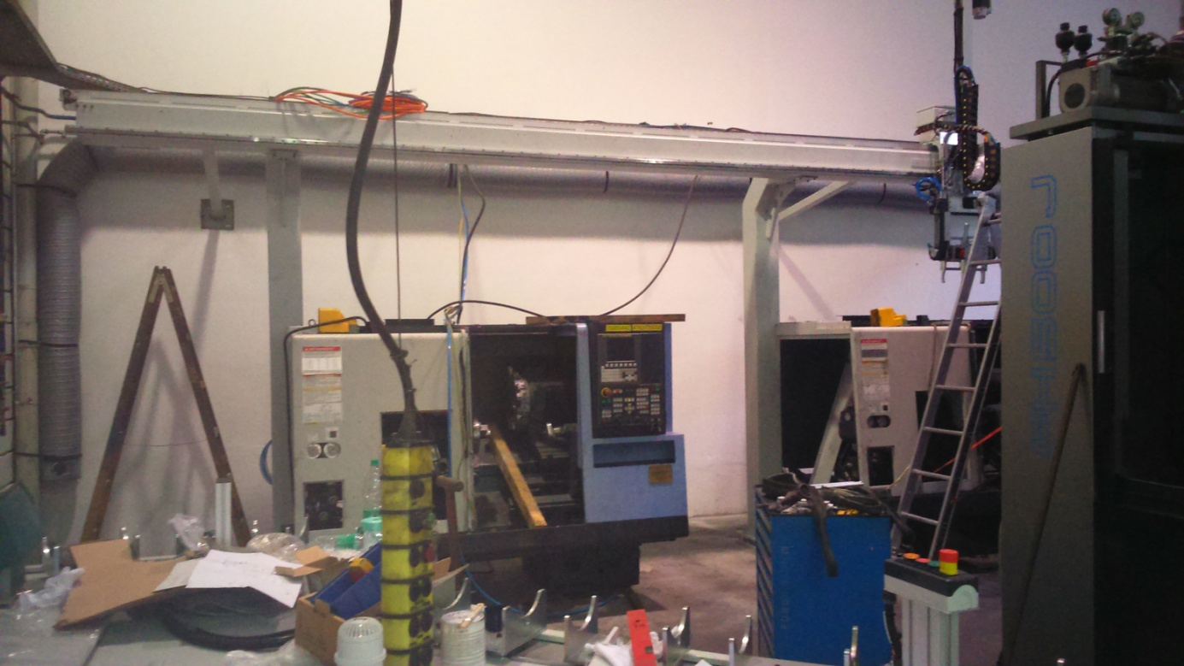

Slika 24: Montaža manipulatorja
Vir: Treven, 2017

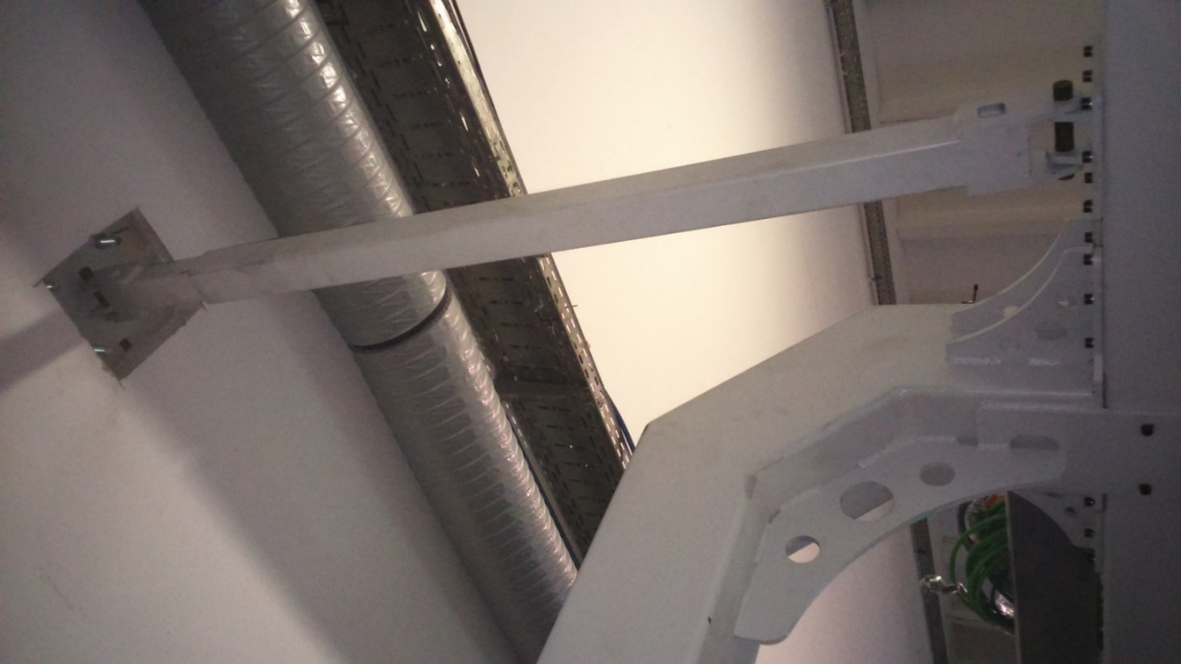

Slika 25: Dodatna ojačitev
Vir: Treven, 2017

    - Zagon

Sam zagon je bilo delo programerja. Z nekaj popravki se je stroj drugi dan po montaži že premikal, potreben je bil še en teden testiranja in preverjanja, da je stroj v celoti začel delovati. Pred polnim zagonom je bilo potrebno manipulator še zavarovati z mrežami in varnostnimi vrati, da ne bi prišlo do poškodb delavcev.

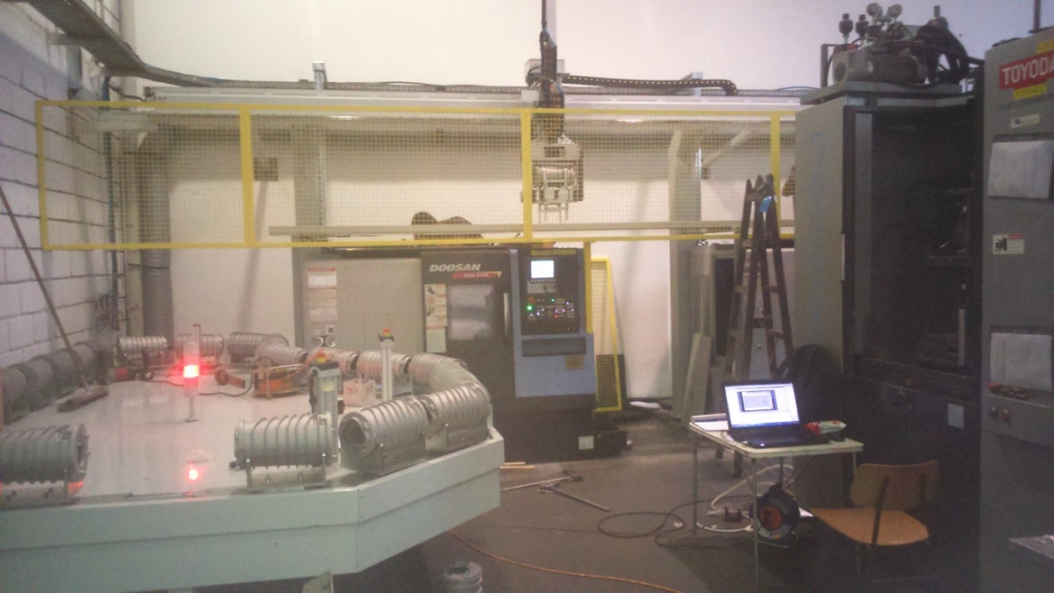

Slika 26: Zaščitne mreže na manipulatorju
Vir: Treven, 2017

TEHNIŠKA DOKUMENTACIJA

    - Izdelava delavniških risb

Izdelava delavniških risb je dokaj enostaven proces. V modelu stroja izberemo kos, ki ga želimo narediti. Kliknemo open part in nato make drawing from part. Z ukazom annotation poklikamo dimenzije in če je potrebno, naredimo kakšen prerez ali drug pogled, da zajamemo dimenzije, ki so potrebne za izdelavo kosa. Pri izdelavi delavniških risb moramo vedno imeti v mislih to, da bomo ta kos kasneje morali izdelati, saj če spregledamo samo eno dimenzijo, ne bomo mogli kosa izdelati po načrtu. (Povzeto po Zupan, 2007)

Slika 27: Nosilec prstov
(Vir: Treven, 2017)

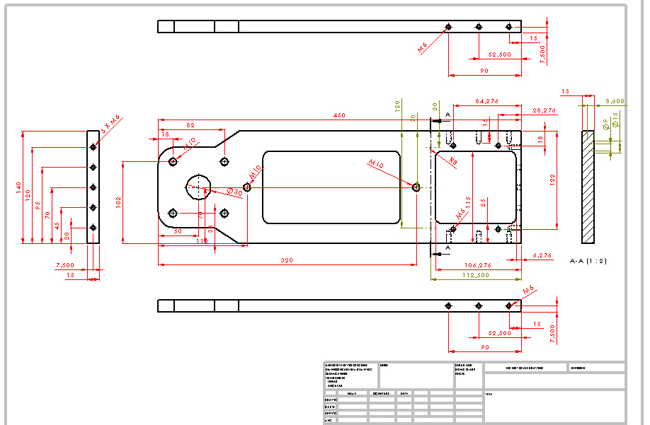
Slika 28: Stranska plošča mehanizma
(Vir: Treven, 2017)

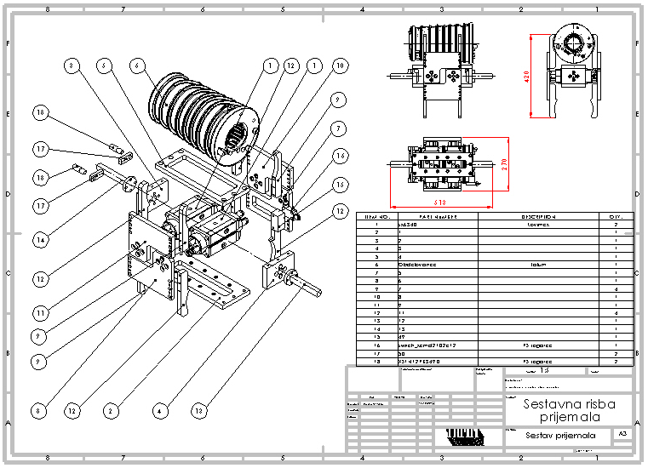
Slika 29: Sestav prijemala z obdelovancem
(Vir: Treven, 2017)

ZAKLJUČEK

Cilji, zastavljeni v uvodu, so bili izpeljani, od konstruiranja do zagona. Glavni cilj, da se izdela manipulator, ki bo opravljal svojo nalogo, tako da bo delavcu prihranil manipulacijo s težkimi obdelovanci, se je izpolnil.

Pri celotnem projektu me je najbolj presenetilo to, da so se zaradi dobaviteljevih izračunov stvari zakomplicirale. Ker je dobavitelj pod-dimenzioniral svojo linearno enoto, je bilo potrebno v manipulator vložiti veliko več dela in truda, da je na koncu funkcioniral. Seveda so se ob tej napaki poleg dodatnega dela pojavili tudi nepredvideni stroški, kot so material za ojačitev cevi, linearna vodila, linearni vozički, povezovalni kotnik, rezkanje stranic cevi, prevoz. Ker je bila ponudba za manipulator dogovorjena vnaprej, teh stroškov ni bilo mogoče nadomestiti.

V veliko zadovoljstvo mi je, da sem sodeloval pri takšnem projektu. Nabral sem si novih izkušenj in znanja, ki jih zdaj uporabljam pri naslednjih projektih.

VIRI

Duhovnik, Jože in Ivan, Demšar. 2009. Modeliranje prostora. Ljubljana : Littera picta, 2009.

Jakopič, Franc. 2014. Tehnoligija, zapiski predavanj. Interno gradivo. Maribor : Tehniški šolski center Maribor, 2014.

Kraut, Bojan. 2011. Krautov strojniški priročnik. Ljubljana : Littera picta, 2011.

Zupan, Bojan. 2007. SolidWorks I, uporabniški priročnik. Maribor : ib-CADdy, 2007.

PRILOGA A: TEHNIŠKA DOKUMENTACIJA

